A/47/11  الأصل : بالإنكليزية  التاريخ : 15/8/2009 |  | ويبـو | A
المنظمــة العالميــة للملكيــة الفكريــة
جنيـف
جمعيات الدول الأعضاء في الويبو
سلسلة الاجتماعات السابعة والأربعون
جنيف، 22 سبتمبر/أيلول إلى 1 أكتوبر/تشرين الأول 2009
تقرير مرحلي عن مشروع البناء الجديد
من إعداد الأمانة
- تحتوي هذه الوثيقة على تقرير مرحلي عن مشروع البناء الجديد (الوثيقة WO/PBC/14/9). وسيرفع التقرير إلى لجنة الويبو المعنية بالبرنامج والميزانية المنعقدة في دورتها الرابعة عشرة من 14 إلى 16 سبتمبر/أيلول 2009.
- ويمكن الاطلاع على توصية اللجنة بخصوص هذه الوثيقة في "ملخص التوصيات الصادرة عن لجنة البرنامج والميزانية في دورتها الرابعة عشرة المعقودة من 14 إلى 16 سبتمبر/أيلول 2009" (الوثيقة A/47/15).
- إن جمعيات الدول الأعضاء في الويبو الاتحادات التي تديرها الويبو مدعوة، كل في ما يعنيه، إلى الموافقة على توصية لجنة البرنامج والميزانية بخصوص الوثيقة WO/PBC/14/9، كما ترد في الوثيقة A/47/15.

[يلي ذلك الملحق]
WO/PBC/14/9  الأصل : بالإنكليزية  التاريخ : 6/8/2009 |  | ويبـو | A
المنظمــة العالميــة للملكيــة الفكريــة
جنيـف
لجنة البرنامج والميزانية
الدورة الرابعة عشرة
جنيف، من 14 إلى 16 سبتمبر/أيلول 2009
تقرير مرحلي عن مشروع البناء الجديد
من إعداد الأمانة
- الغرض من هذه الوثيقة تزويد اللجنة المعنية بالبرنامج والميزانية ("اللجنة") بتقرير مرحلي عن مشروع البناء الجديد يغطي الفترة منذ صدور التقرير السابق عن مشروع البناء الجديد (الوثيقة WO/PBC/13/5) واقتراح بشأن قاعة جديدة للمؤتمرات (الوثيقة WO/PBC/13/6 (c)) ورفعهما إلى اللجنة إبان انعقاد دورتها الثالثة عشرة يومي 10 و11 ديسمبر/كانون الأول 2008 وعقب موافقة جمعيات الدول الأعضاء في الويبو ("الجمعيات") على ذلك التقرير في دورتها السادسة والأربعين المنعقدة يوم 12 ديسمبر/كانون الأول 2008 (الوثيقة A/46/12 التقرير، الفقرة 45)
أولا- مشروع البناء الجديد (مبنى إداري جديد وممر إضافي تحت الأرض بين مبنى أرباد بوكش والمبنى الجديد)
( أ ) تقدم ورشة البناء
- لا تزال أعمال التشييد تتقدم وفقا لجدولها الزمني لتنتهي في أكتوبر/تشرين الأول 2010. وفي تاريخ هذه الوثيقة، كان وضع المراحل الثلاث الرئيسية في ورشة البناء الجاري على النحو المبين أدناه.
- وفي ما يتعلق بالمبنى الإداري الجديد ("المرحلة الأولى")، أحرز تقدم ملموس في الأعمال الإنشائية الرئيسية لكل الطوابق ومن المرتقب أن تنتهي في موعد أقصاه أكتوبر/تشرين الأول 2009. وقد بدأ العمل على تفاصيل مختلف الطوابق تحت الأرض. ومن المرتقب استكمال أعمال التسقيف قبل موعدها، أي قبل منتصف سبتمبر/أيلول 2009.
- وفي ما يتعلق بالممر تحت الأرض بين مبنى أرباد بوكش والمبنى الجديد("المرحلة الثانية")، استمرت الأعمال الإنشائية الرئيسية ومن المرتقب أن تنتهي في أكتوبر/تشرين الأول 2009. ولا يزال افتتاح المنحدر الجديد إلى موقف السيارات تحت الأرض في مبنى أرباد بوكش مرتقبا في موعده أي أكتوبر/تشرين الأول 2009، بالرغم من بعض التعديلات الجارية حاليا لنقل المدخل من أمام مبنى أرباد بوكش إلى أمام مبنى بودنهاوزن الأول. والسبب في تلك التغييرات تنفيذ التدابير الأمنية الخاصة بالأمم المتحدة واستباق تأثير مشروع قاعة المؤتمرات الجديدة في هذا المكان إذا ما وافقت الجمعيات على المشروع في دورتها التي ستعقد في سبتمبر/أيلول 2009.
- ويرد في مرفق هذه الوثيقة الجدول الزمني المؤقت لمراحل البناء بعد تحديثه.
- وكما سبق أن أعلنا أمام اللجنة (الوثيقة WO/PBC/13/6 (c) الفقرتان 51 و52)، سيتغير تاريخ استكمال جزء من الممر المشاة تحت الأرض بين مبنى أرباد بوكش والمبنى الجديد ("المرحلة الثالثة")، ليتماشى مع أعمال الحفر المتعلقة بمشروع قاعة المؤتمرات الجديدة إذا وافقت الجمعيات على المشروع في دورتها التي ستعقد في سبتمبر/أيلول 2009.
- وقد نُفذ عدد من التدابير الاحترازية البسيطة الأخرى وقد تنفذ تدابير أخرى حتى نهاية سنة 2009 تحسبا لأي استعدادات لتوسيع محتمل في موقع البناء في المستقبل إذا ما وافقت الجمعيات على مشروع قاعة المؤتمرات الجديدة في دورتها التي ستعقد في سبتمبر/أيلول 2009. وتعد تكلفة التدابير المنفذة هامشية وقد اقتطعت من الغلاف المالي الموافق عليه الذي يغطي المرحلة الأولى من مشروع قاعة المؤتمرات الجديدة (انظر الفقرة 13 أدناه).
(ب) ميزانية وتمويل المشروع: تحديث وإحكام
- نذكّر بأن اللجنة قد رفعت توصياتها بشأن الميزانية المعدلة والمحكمة لمشروع البناء الجديد فضلا عن "تمويل التعديلات في مراحل التشييد" و"تمويل النثريات والطوارئ" وأن الجمعيات وافقت عليها في دوراتها المنعقدة في ديسمبر/كانون الأول 2008 (وتقدر المبالغ التراكمية الإجمالية ما مجموعه 16 مليون فرنك سويسري) (الوثيقتان WO/PBC/13/6(b) و WO/PBC/13/10(الفقرة 129 من التقرير) والوثيقة A/46/12 (الفقرة 45 من التقرير)).
- وإلى حد تاريخ إعداد الوثيقة الحالية، استخدم "المبلغ المخصص لتمويل التعديلات في مراحل التشييد" (المقدر بحوالي 8.2 مليون فرنك سويسري) بالكامل لتغطية تكلفة تعديلات إضافية تتعلق بمركز الويبو للبيانات المعلوماتية (حوالي 2.5 مليون فرنك سويسري) وتنفيذ التدابير الأمنية للأمم المتحدة (حوالي 4.5 مليون فرنك سويسري). وقد سبق عرض هذين البندين على اللجنة وجمعيات الدول الأعضاء بكل وضوح بوصفهما تعديلين رئيسيين يجري تنفيذهما (انظر الفقرة 11 من الوثيقة WO/PBC/13/6(b)). وقد صُرف المبلغ المتبقي (حوالي 1.2 مليون فرنك سويسري) لتغطية جزء كبير من تكلفة التجهيزات اللازمة لتحويل الطابق الرابع تحت الأرض إلى مساحة للتخزين لفائدة مختلف الأقسام التي يتوقع أن تنتقل إلى المبنى الجديد.
- وبالإضافة إلى ذلك، وحتى تاريخ إعداد هذه الوثيقة، فإن "المبلغ المخصص للنثريات والطوارئ" (المقدر بحوالي 7.8 مليون فرنك سويسري)قد صُرف لتغطية التكلفة المتبقية للتجهيزات اللازمة لتحويل الطابق الرابع في المبنى الجديد تحت الأرض إلى مساحة للتخزين (والمقدرة بمبلغ 0.66 مليون فرنك سويسري). وقد استعين بذلك المبلغ أيضا لتغطية التكلفة الإضافية الطارئة بسبب أعمال البنى التحتية في الطابق الخامس تحت الأرض حيث الممر بين المبنى الجديد ومبنى أرباد بوكش وبعض التدابير الأمنية المتعلقة بمعايير الأمم المتحدة (UN H-MOSS) في المبنى الجديد ومحيطه (بما يناهز 0.49 مليون فرنك سويسري إجمالا). ولا يزال المبلغ المتبقي، أي 6.73 مليون فرنك سويسري في باب "الأموال المخصصة للنثريات والطوارئ" لتغطية أي تكاليف طارئة في الشهور الأربعة عشر الأخيرة من أعمال البناء (ومجموعها 30 شهرا).
(ج) القرض وآثار المشروع على ميزانية الويبو العادية
- نذكّر بأنه لأغراض وثيقة البرنامج والميزانية المعدلة للفترة 2008-2009 التي قدمت إلى اللجنة في ديسمبر/كانون الأول 2008، أقر مبلغ 4.9 مليون فرنك سويسري (في إطار البرنامج 29) لتغطية أتعاب قيادة المشروع وفوائد القرض. وقد جرى تأخير سحب القسط الأول من القرض (بالنسبة إلى مبلغ 50 مليون فرنك سويسري) المقرر في الأصل في ديسمبر/كانون الأول 2009، حتى شهر مارس/آذار 2009 بهدف الاستفادة من انخفاض أسعار الفائدة. وبالتالي، فإن المبلغ الموافق عليه في إطار الميزانية العادية لن يستخدم بالكامل في الفترة المذكورة. وبالمثل، فإن وثيقة البرنامج والميزانية المقترحة للفترة 2010-2011 والمقدمة إلى اللجنة خلال الدورة الحالية ستغطي (في إطار البرنامج 29) أتعاب قيادة المشروع وفوائد القرض مع افتراض أنه سيجري سحب قسطين آخرين في الفترة الواقعة بين نهاية سنة 2010 وبداية سنة 2011. وأخيرا، ستستمر الميزانية العادية في تمويل تكلفة المباني التي لا تملكها الويبو في الفترتين 2008-2009 و2010-2011، بانتظار استكمال المشروع.
ثانيا- مشروع قاعة المؤتمرات الجديدة: المرحلة الأولى (دراسات وإعداد الملف الهندسي والتقني الكامل)
- يرد تناول موضوع الملف الهندسي والتقني الكامل المتعلق بمشروع قاعة المؤتمرات الجديدة فضلا عن البنية الإدارية للمشروع والميزانية والتمويل المقترحين للمشروع في الوثيقة WO/PBC/14/10 المرفوعة إلى اللجنة والجمعيات أثناء دوراتها التي ستعقد في سبتمبر/أيلول 2009 لتوصي بها اللجنة وتبت فيها الجمعيات.
- وطلبت اللجنة والجمعيات من الأمانة خفض تكلفة أتعاب المهندس المعماري وغيره من المهندسين المتخصصين وذلك عند الموافقة على انطلاق المرحلة الأولى وعلى الغلاف المالي المقترن بها والمقدر بمبلغ 4.2 مليون فرنك سويسري والمخصص لتسديد الأتعاب والرسوم إلى حين عرض الملف الكامل. وقد جرى التوصل إلى خفض التكلفة الإجمالية للأتعاب بمبلغ قدره 000 200 فرنك سويسري.
ثالثا- جوانب التشييد المرتبطة بتنفيذ التدابير الأمنية للأمم المتحدة
- بالنظر إلى الترابط الكبير بين موقع البناء الحالي وقاعة المؤتمرات الجديدة المحتملة وتحسين أمن المباني الحالية، قررت الأمانة في أبريل/نيسان 2009، إدارة كافة مشروعات التشييد الرئيسية المشار إليها بواسطة البنية التنظيمية ذاتها: لجنة البناء من جهة وهي عبارة عن فريق داخلي لمتابعة المشروع ومن جهة أخرى، قيادة المشروع. وزيادة على ذلك، وكما أعلنت عنه اللجنة والجمعيات في ديسمبر/كانون الأول 2008، كلفت الأمانة المهندس المعماري وعددا من المهندسين المتخصصين المنتدبين للعمل في مشروع البناء الجديد الجاري تنفيذه بالعمل أيضا على مشروع قاعة المؤتمرات الجديدة وعلى عدد من المعالم الخارجية من أجل تطبيق التدابير الأمنية للأمم المتحدة على كافة المباني (الحالية والجاري تشييدها والمقبلة) وقد اتخذت تلك القرارات بهدف تحسين جوانب الاستعداد والتنسيق واتخاذ القرار إلى أقصى حد، في إطار المشروعات الثلاث المذكورة التي تمثل استثمارات هامة بالنسبة إلى المنظمة وتتطلب التقيد الصارم بالجداول الزمنية الضيقة والمتوازية والأشغال المستعجلة والمتعددة.
- ويشار في هذا الصدد إلى التقرير المرحلي المخصص لتنفيذ معايير الأمم المتحدة الأمنية الوارد في الوثيقة WO/PBC/14/11 المرفوعة إلى اللجنة.
رابعا- مراقبة مشروع البناء الجديد والتدقيق فيه بانتظام
- يخضع مشروع البناء الجديد باستمرار إلى أعمال التدقيق المنتظمة التي يقوم بها المراجع الخارجي (يونيه/حزيران-يوليه/تموز 2009) ولجنة الويبو للتدقيق (مارس/آذار ويونيه/حزيران وأغسطس/آب 2009) وشعبة التدقيق الداخلي والرقابة (مارس/آذار والنصف الأول من سنة 2009).
- إن لجنة البرنامج والميزانية مدعوة إلى الإحاطة علما بهذا التقرير المرحلي.

[يلي ذلك المرفق]
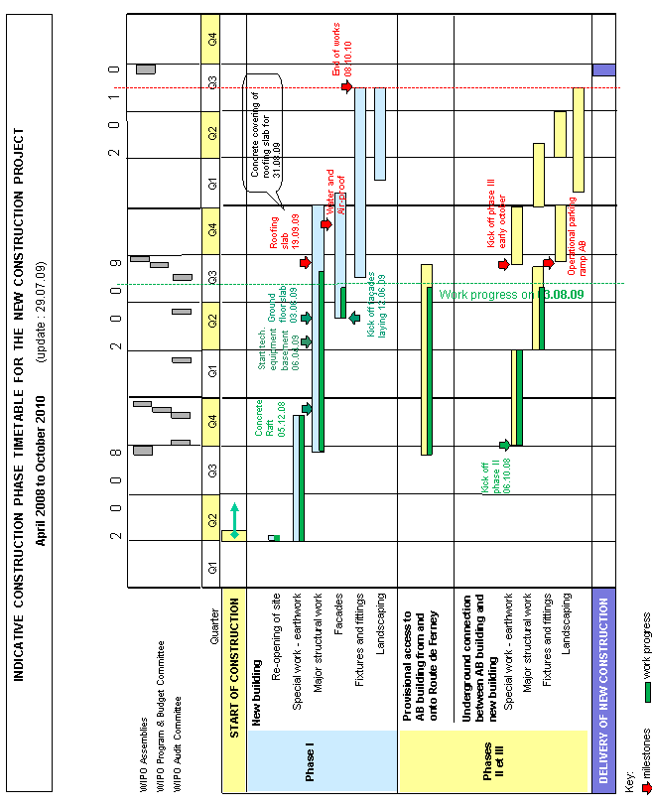

[نهاية الملحق والوثيقة]

